
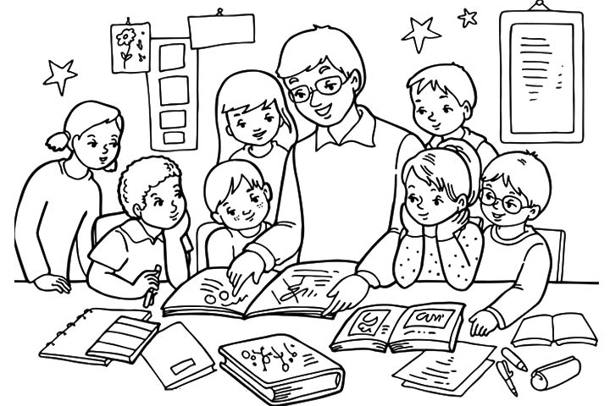

COLECTIVUL DE REDACȚIE:
Clubul IMPACT «VESELIE»

ȘCOALA GIMNAZIALĂ NOȘLAC

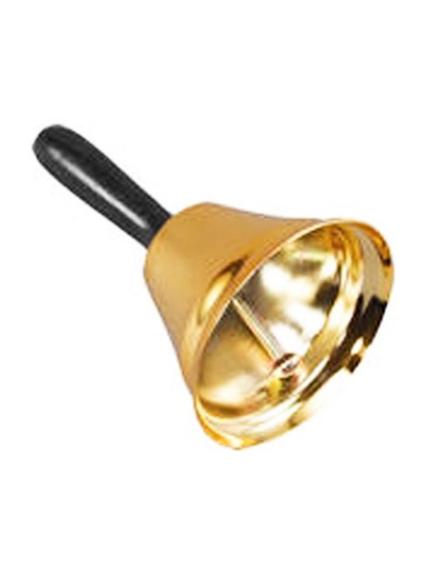

CUPRINS

- Despre noi
- Ziua Culturii Naționale – Mihai Eminescu
- Mica Unire – 24 Ianuarie 1859
- Călătorii printre amintiri
- Pagina gospodinei
- Să ne amuzăm puțin
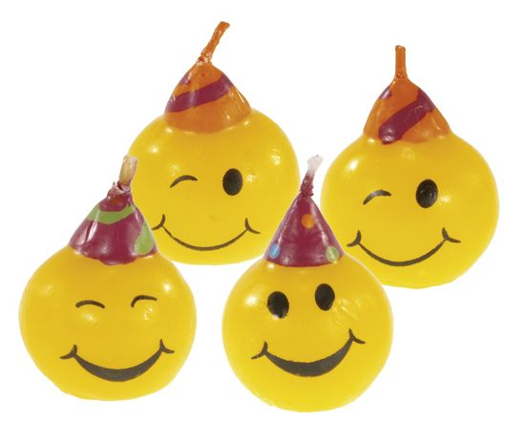

DESPRE NOI
Clubul IMPACT «VESELIE» al Școlii Gimnaziale Noșlac este un club de voluntariat, înființat în anul 2017, în cadrul proiectului "Profesori motivați, tineri pregătiți pentru viață!", sub îndrumarea Fundației Noi Orizonturi.
În cadrul acestui program, elevii beneficiază de educație în folosul comunității prin diferite activități care au la bază jocul și povestea. Cu ajutorul acestora, elevii devin mai implicaţi, mai responsabili şi mai încrezători în forţele proprii. Ei dobândesc valori, atitudini şi abilităţi care pot să-i ajute cu adevărat în viață.
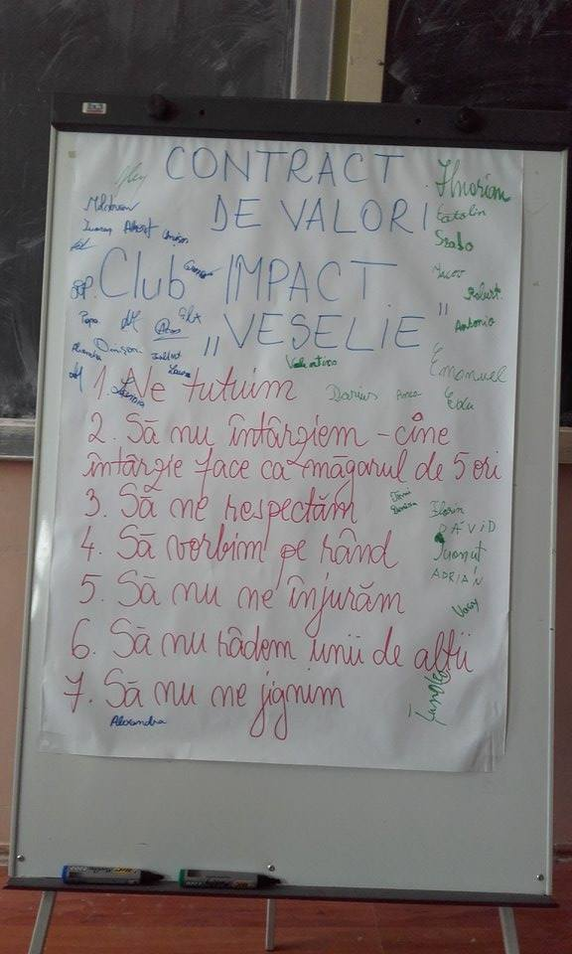
Pentru buna desfășurare a activităților, împreună am stabilit :


Ținta clubului este de a realiza proiecte în folosul comunității în care trăim. În acest sens am stat de vorbă cu oamenii din comună pentru a identifica unele nevoi, iar noi am ajuns la concluzia că în comuna noastră nu există o revistă, motiv pentru care am luat inițiativa de realizare a acesteia. Nu este un lucru ușor, ne-am dat seama că realizarea și lansarea unei reviste implică nu doar muncă ci și bani. De unde acești bani? Fundația Noi Orizonturi a finanțat proiectul cu o sumă, dar nu a fost suficientă. Am stat, ne-am gândit, am discutat cum putem să facem mai mulți bani cu care să putem cumpăra imprimanta de care avem nevoie.
Ce am făcut?
- Gogoși…cu ajutorul părinților

- Ornamente de Crăciun

Bineînțeles…le-am valorificat și am câștigat niște bani !


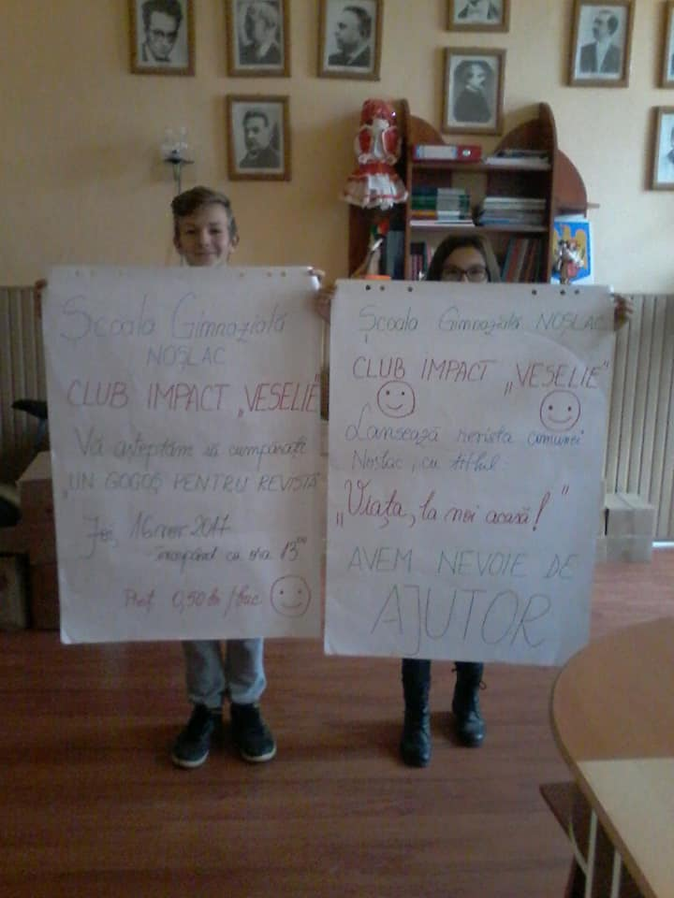

Aici, am pregătit reclama!

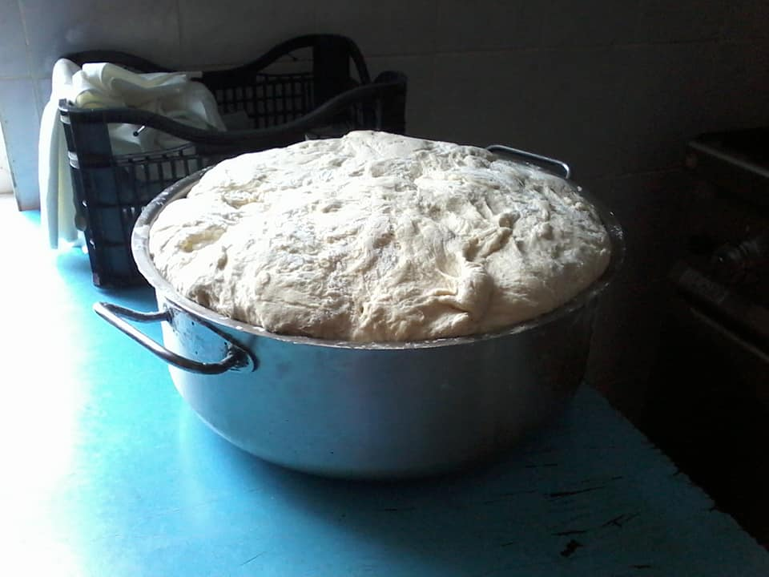


Așteaptă să se coacă!

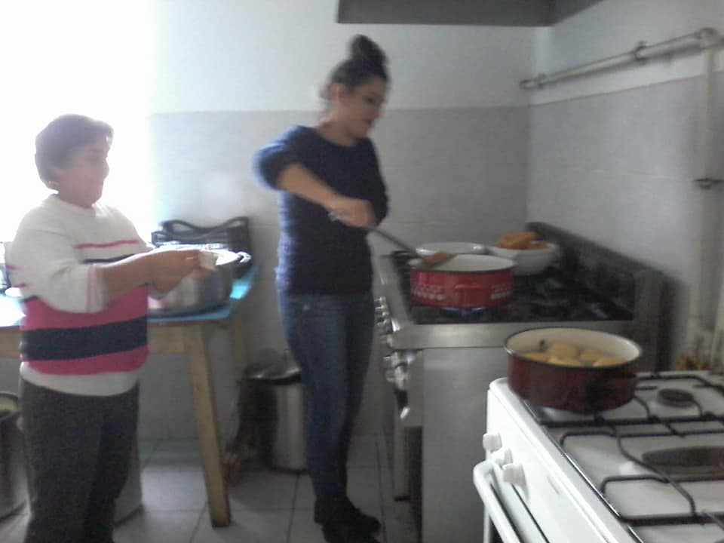

Mămici în acțiune! Noi nu ne jucăm cu focul!
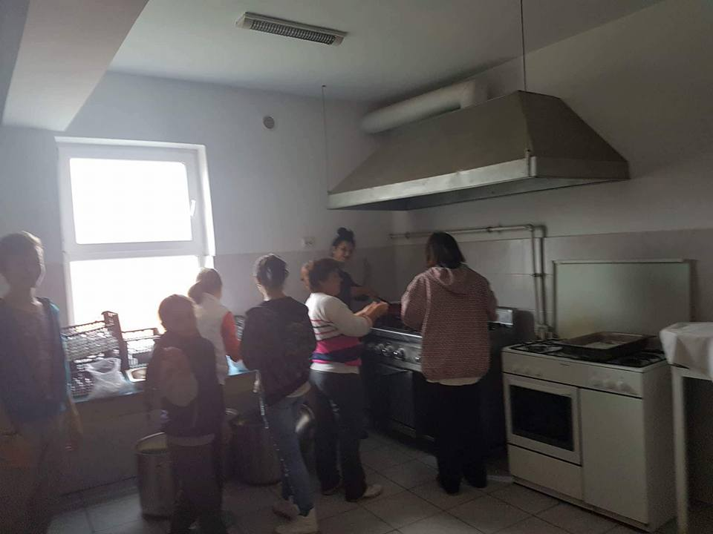
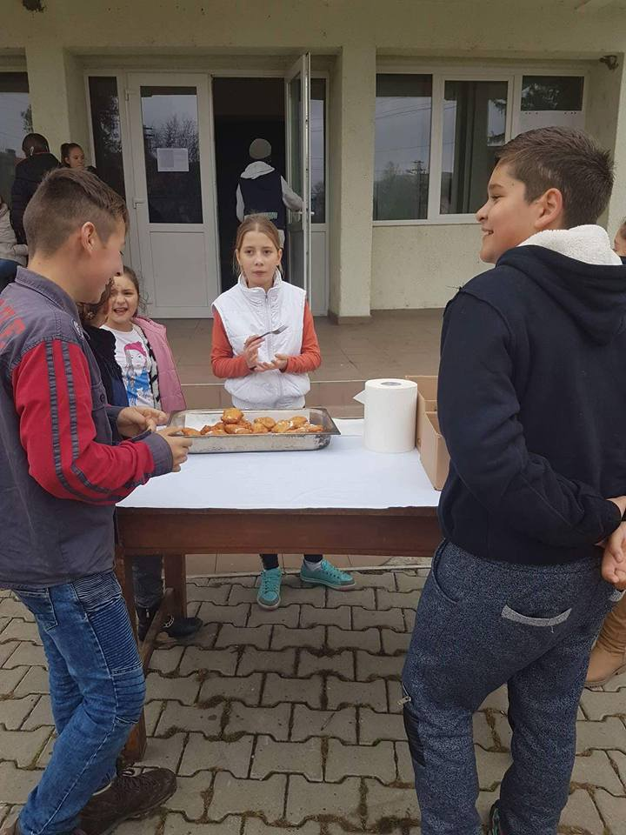
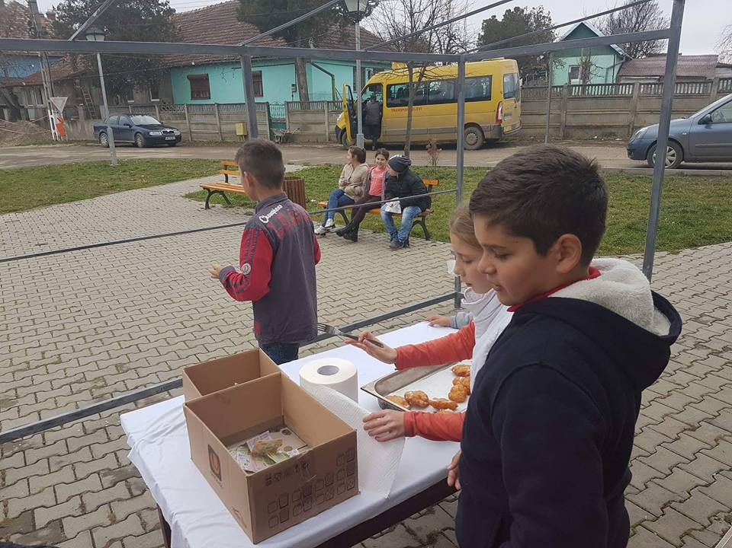

În plină activitate...

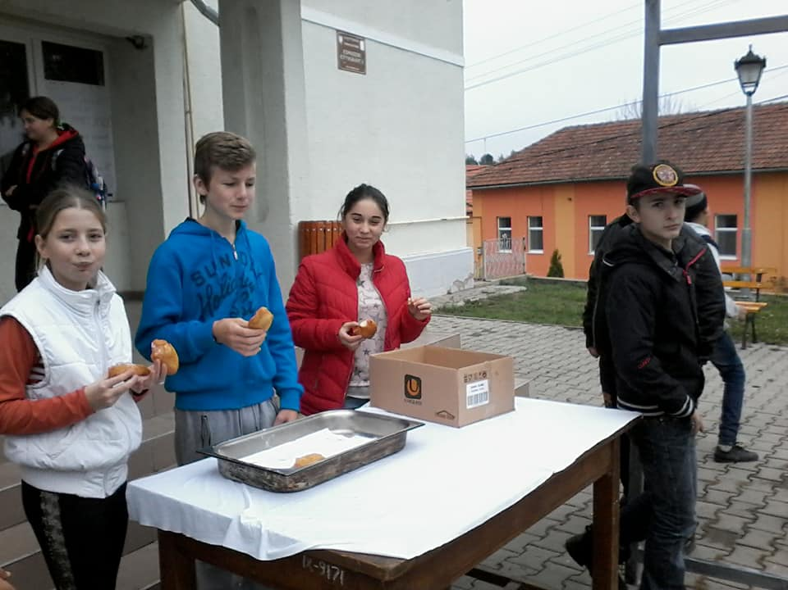

Satisfacție!


Noi lucrăm cu drag și spor
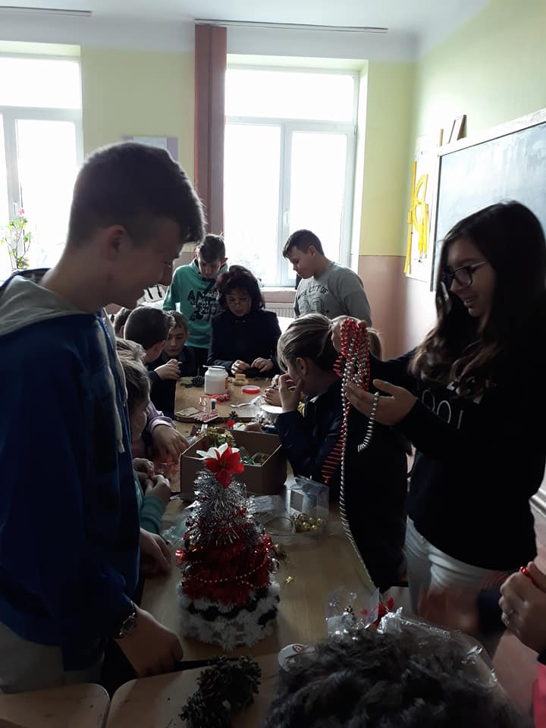
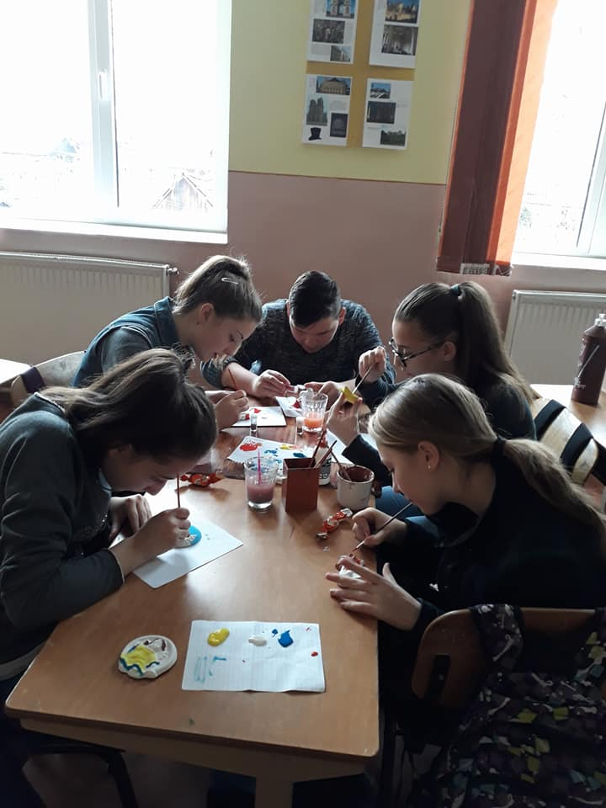

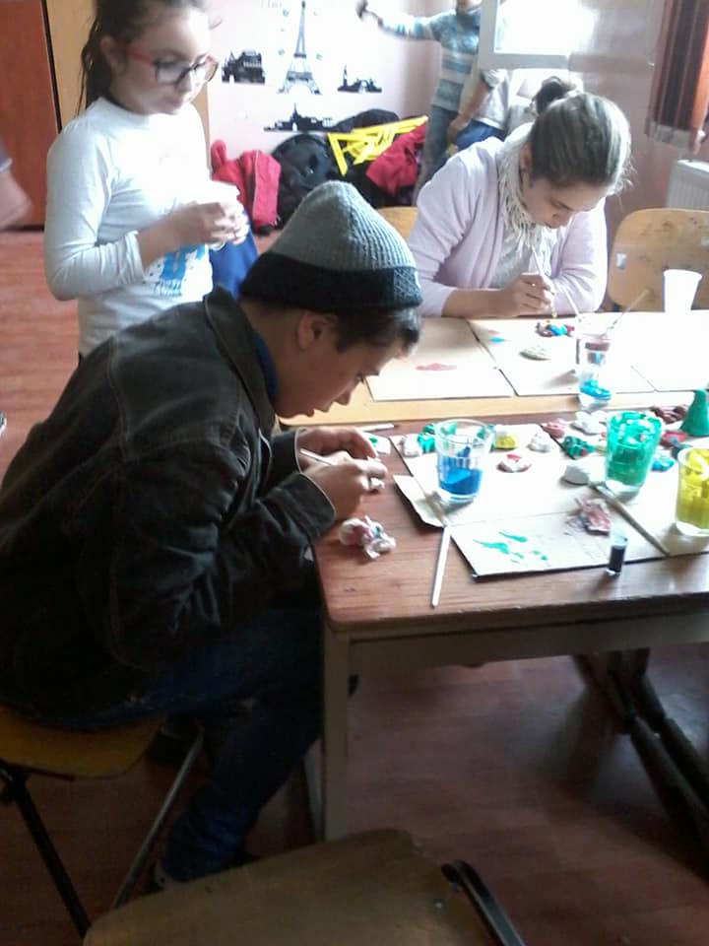

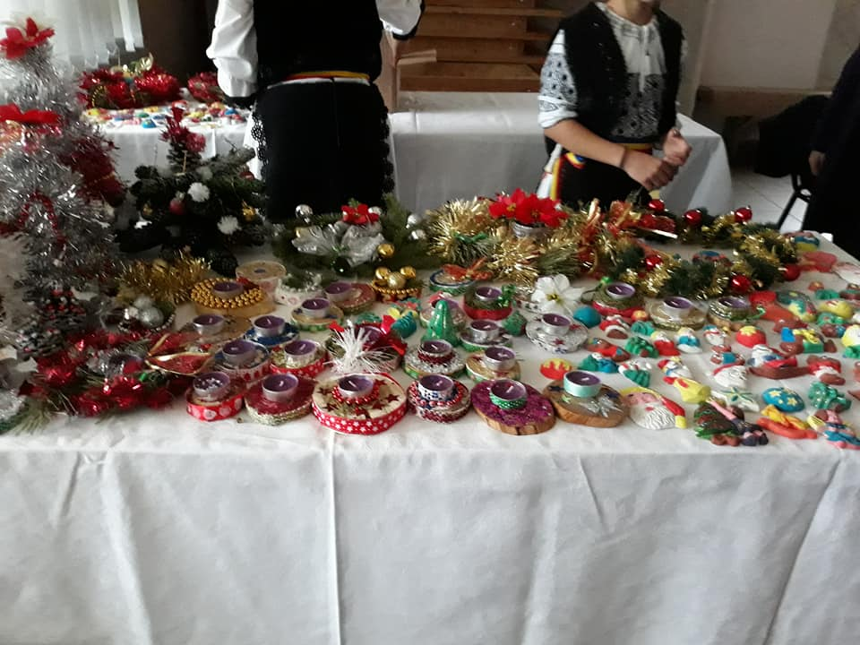
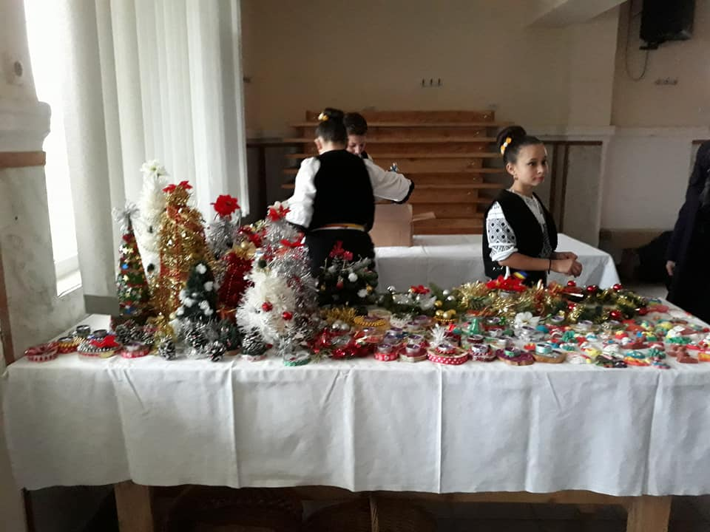
Și cam asta am făcut!

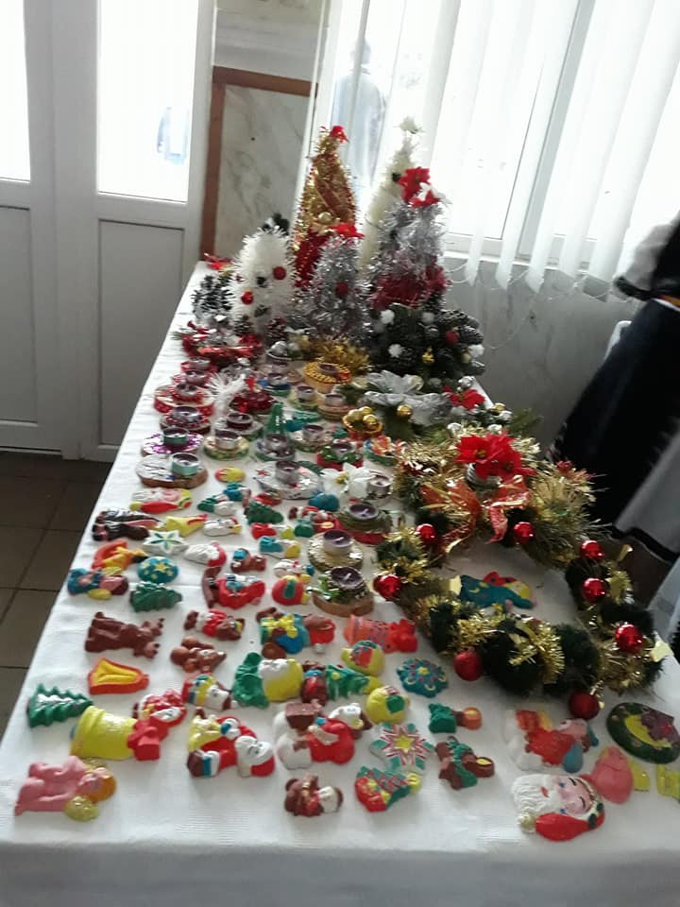
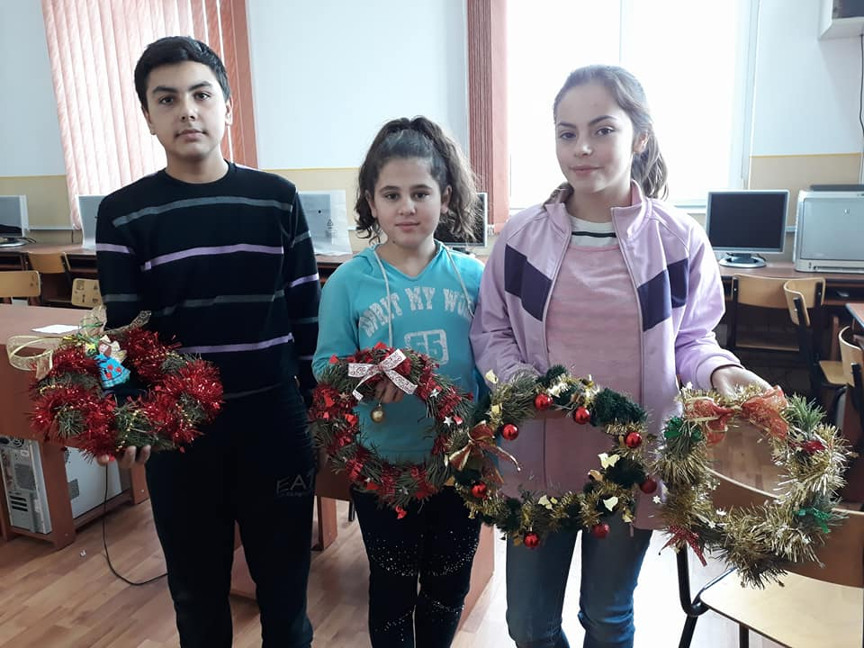

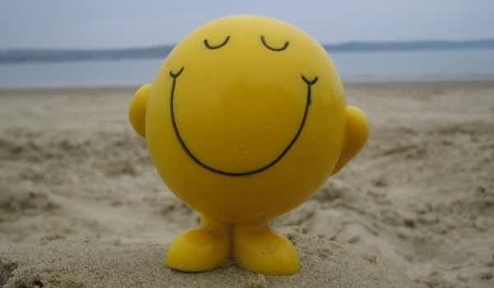

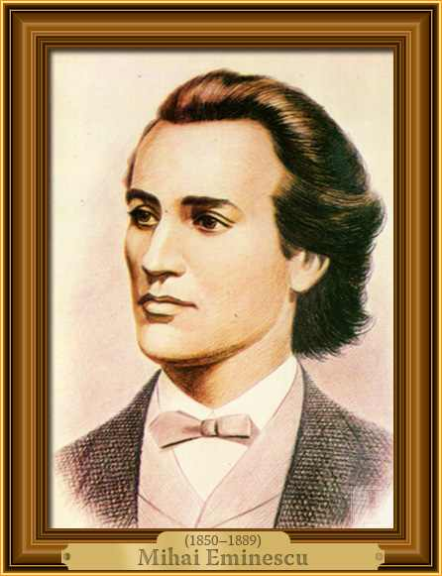
ZIUA CULTURII NAȚIONALE
Mihai Eminescu - « LUCEAFĂRUL » poeziei românești!!!
Mihai Eminescu ( născut Mihail Eminovici) a fost un poet, prozator și journalist roman, socotit de cititorii români și de critica literară postumă drept cea mai importantă voce poetică din iteratura română.
Poetul avea o bună educație filosofică, opera sa poetică fiind influențată de marile sisteme filosofice ale epocii sale, de filosofia antică, de la Heraclit la Platon, de marile sisteme de gândire ale romantismului, de teoriile lui Arthur Schopenhauer, Immanuel Kant și de teoriile lui Hegel.
Eminescu a fost activ în societatea politico-literară Junimea, și a lucrat ca redactor la Timpul, ziarul oficial al Partidului Conservator. A publicat primul său poem la vârsta de 16 ani, iar la 19 ani a plecat să studieze la Viena. Manuscrisele poetului Mihai Eminescu, 46 de volume, aproximativ 14.000 de file, au fost dăruite Academiei Române de Titu Maiorescu, în ședinta din 25 ianuarie 1902.
A fost ales post-mortem (28 octombrie 1948) membru al Academiei Române.
Ce-ți doresc eu ție, dulce Românie
Ce-ți doresc eu ție, dulce Românie,
Țara mea de glorii, țara mea de dor?
Brațele nervoase, arma de tărie,
La trecutu-ți mare, mare viitor!
Fiarbă vinu-n cupe, spumege pocalul,
Dacă fiii-ți mândri aste le nutresc;
Căci rămâne stânca, deși moare valul,
Dulce Românie, asta ți-o doresc.
MICA UNIRE – 24 IANUARIE 1859
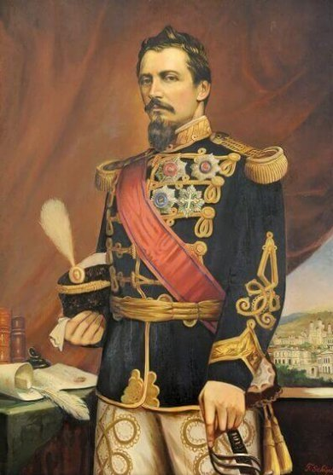
Unirea Principatelor Române a avut loc la jumătatea secolului al XIX-lea prin unirea statelor Moldova și Țara Românească sub numele Principatele Unite ale Moldovei și Țării Românești. Unirea a fost legată de personalitatea lui Alexandru Ioan Cuza și de alegerea sa ca domnitoral ambelor principate la 5 ianuarie 1859 în Moldova și la 24 ianuarie 1859 în Țara Românească.
Procesul, bazat pe puternica apropiere culturală și economică între cele două țări, a început în 1848, odată cu realizarea uniunii vamale între Moldova și Țara Românească, în timpul domniilor lui Mihail Sturdza, respectiv Gheorghe Bibescu. Deznodământul războiului Crimeii a dus la un context european favorabil realizării unirii. Votul popular favorabil unirii în ambele țări, rezultat în urma unor Adunări ad-hoc în 1857 a dus la Convenția de la Paris din 1858, o înțelegere între Marile Puteri, prin care se accepta o uniune mai mult formală între cele două țări, cu guverne diferite și cu unele instituții comune. La începutul anului 1859 liderul unionist moldovean Alexandru Ioan Cuza a fost ales ca domnitor al Moldovei și Țării Românești, act care a adus cele două state într-o uniune personală. În 1862, cu ajutorul unioniștilor din cele două țări, Cuza a unificat Parlamentul și Guvernul, realizând unirea politică. După înlăturarea sa de la putere în 1866, unirea a fost consolidată prin aducerea pe tron a principelui Carol de Hohenzollern-Sigmaringen, iar constituția adoptată în acel an a denumit noul stat ROMÂNIA.

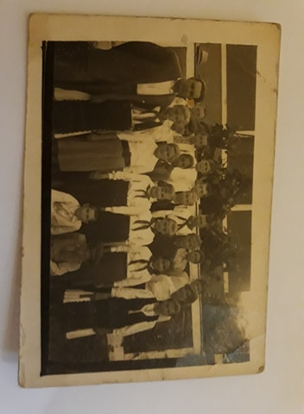
CĂLĂTORII PRINTRE AMINTIRI

1961 – Noșlac
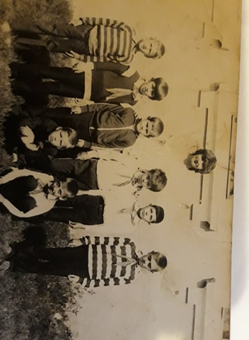
Elevii erau îmbrăcați în uniformă (cămașă alba + fustă/pantalon negru) sau în costume tradiționale românești.
(De la Lucaciu Olivia)

1970 – Găbud – elevii clasei a V-a
Niște copii frumoși, care și-ar fi dorit să meargă mai mult la școală, dar nu puteau din cauza muncii.
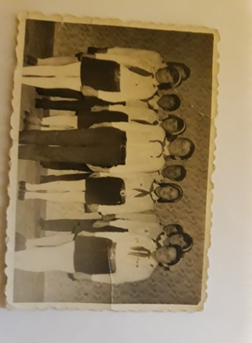

(De la Pongrațiu Marius)
1980 – Căptălan – elevii clasei a VI-a
Aici, elevii sunt la un spectacol, în care purtau cu mândrie costumul de pionieri.
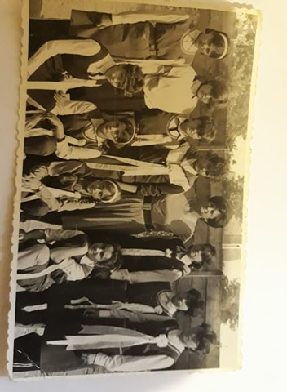
(De la Vaidasigan Mirela)
1988 – Noșlac
Amintiri cu doamna director – prof. Nistor Maria Leontina.

(De la Vâlcu Ana) Va urma …
PAGINA GOSPODINEI

Ceva dulce…de sezon !

Prăjitura « Albă ca zăpada »
Ingrediente:
- 4 ouă
- 7 linguri de zahăr
- o linguriță amoniac
- făină cât cuprinde
Se fac patru foi.
Crema: se face un pep dintr-o jumătate litru de lapte cu 4 linguri de făină, care după ce se răcește se amestecă cu un pachet de unt sau margarină amestecat cu 200 grame zahăr pudră.
Foile se însiropează cu sirop cu esență de rom și se umplu cu cremă. Se pudrează cu zahăr praf.
Poftă bună!

( De la Onișor Ramona Dorina – Noșlac)


SĂ NE AMUZĂM PUȚIN

- Profesoara de geografie îi spune unui elev:
- Gheorghiţă, numeşte un loc unde se găseşte sare...
- În grajd, la oile lu' bunica.

- Mama către Gigel:
- Grăbeşte-te, Gigele, trebuie să ajungi la şcoală, e târziu!
- Nu-i numic, mămico, e deschis toată ziua.

- Doamna învăţătoare, poate fi pedepsit cineva pentru un lucru pe care nu l-a făcut?
- Nu!
- Atunci nu o să mă pedepsiţi pentru că nu mi-am făcut tema!

- Profesoara de geografie spune copiilor:
- Copii, paralela de 45 de grade trece pe la noi prin ţară.
Un elev curios:
- Pe la ce oră?

- Tot nu puteam să dorm noaptea şi mi-o zis dom’ doftor să închid ochii şi să mă apuc să-mi număr oile până adorm.
- Şi-o mărs?
- Stai să vezi! M-am apucat să le număr şi pe urmă mi-o perit tot somnul, când am băgat de seamă că-mi lipsesc două...

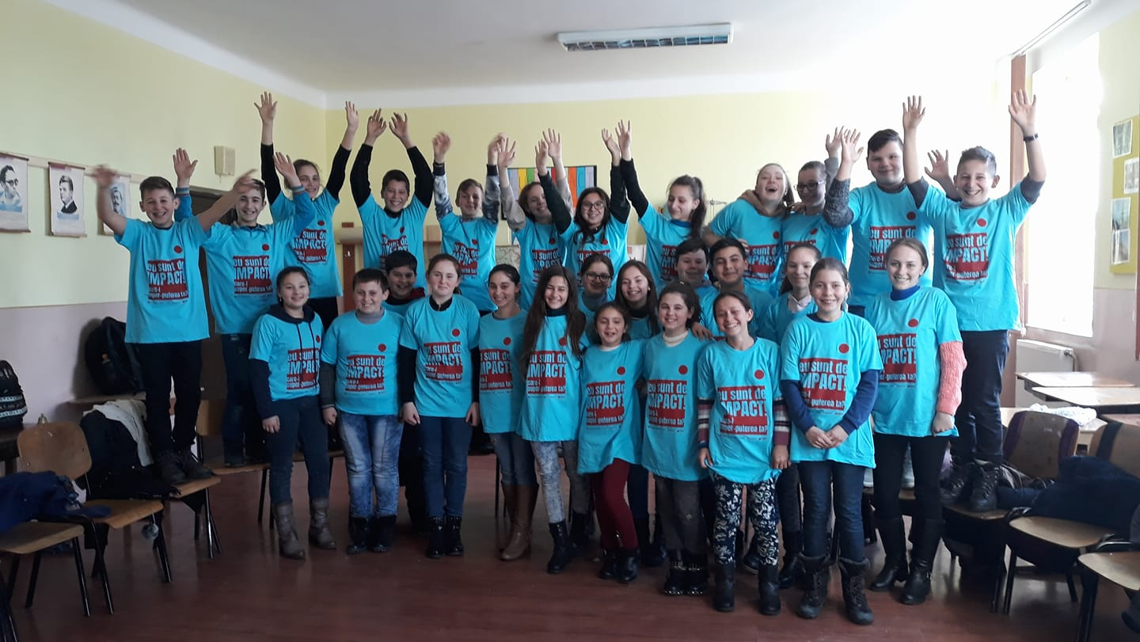
NOI

Balint Roxana
Bocsardi Timea
Botezan Emanuela
Copîndean Andrei
Darie Anca
Deneș David
Ilisei Florin
Iuonuț Marius
Iuoraș Izabela
Loghin Camelia
Moldovan Alexandra
Moldovan Andreea
Moldovan Aurelia
Moldovan Maria
Onișor Alexandru
Onișor Valentin
Pongrațiu Andreea
Pongrațiu Laura
Pop Iacov
Popa Denisa
Popa Diana
Pușcaș Valentina
Szabo Antoniu
Szabo Cătălin
Vaidasigan Alexandra
Vințeler Maria
Vitan Denisa
Voievod Adrian
Îndrumați de profesorii:
Arghiuș Cristina
Marian Ileana
Rusu Mihaiela



